新桥街道中心幼儿园小三班幼儿生活状况记录表

**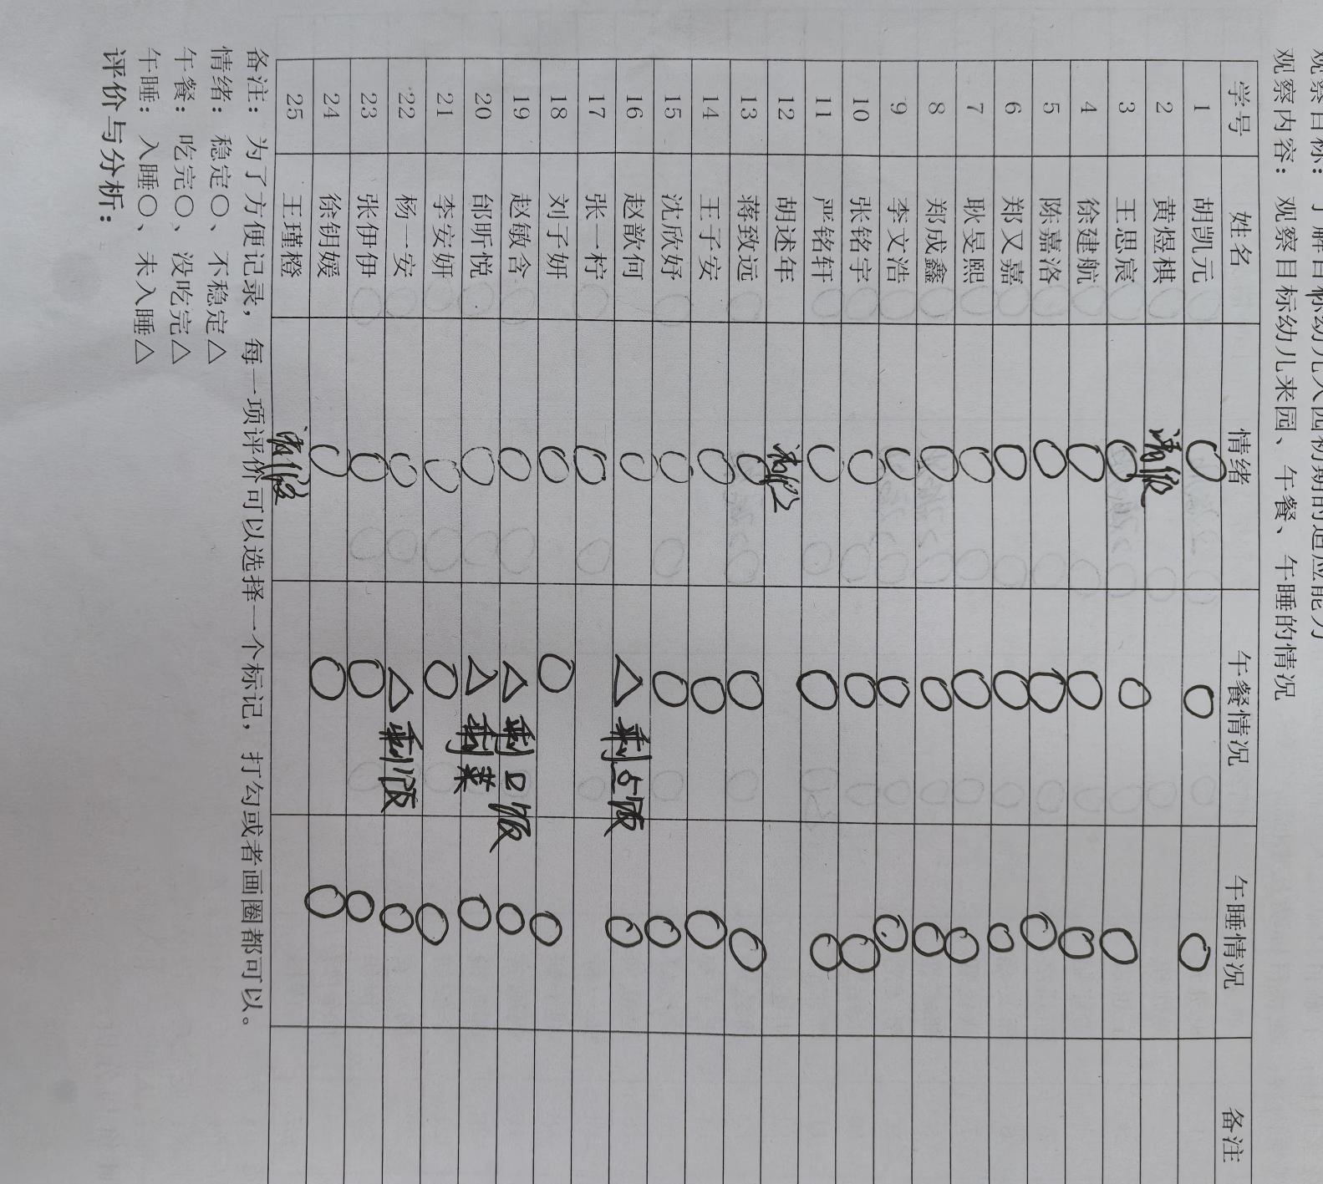**

**评价与分析：**

今日来园22人，3人请假。通过今天的观察记录，可以发现小三班的宝贝们在入园和午睡方面有着很大的进步。大部分宝宝都把自己的一份饭菜吃完了，棒棒哒！

**情绪：**

入园情绪：今天孩子们在入园时的情绪是比较稳定的。

园内情绪：大部分幼儿都愿意参与游戏，去选择自己喜欢的游戏玩耍，大部分孩子能够认真的玩游戏。

**区域游戏：**

|  |  |  |
| --- | --- | --- |
| C:/Users/10238/Desktop/动态照片/IMG_20241014_085402.jpgIMG_20241014_085402  张一柠今天选择了新投放的手偶书；严铭轩一页一页的翻看立体书。 | C:/Users/10238/Desktop/动态照片/IMG_20241014_085439.jpgIMG_20241014_085439  徐建航按照小球的颜色进行果子分类；沈欣妤和赵歆何将水果拼图首尾相接。 | C:/Users/10238/Desktop/动态照片/IMG_20241014_085458.jpgIMG_20241014_085458  王子安和王思宸在帮娃娃裹包被；蒋致远、郑又嘉为小丑和母鸡扣扣子。 |
| C:/Users/10238/Desktop/动态照片/IMG_20241014_085504.jpgIMG_20241014_085504  张伊伊在帮娃娃梳头发、徐钥媛在客厅“看电视”；郑成鑫和赵敏含在小阳台帮娃娃挂衣服呢。 | C:/Users/10238/Desktop/动态照片/IMG_20241014_085531.jpgIMG_20241014_085531  张铭宇和胡凯元用智慧棒建构了一座小房子；陈嘉洛还在探索智慧棒的玩法。 | C:/Users/10238/Desktop/动态照片/IMG_20241014_085533.jpgIMG_20241014_085533  李文浩、耿旻熙来到建构区用圆柱形积木、单元积木等建构了不同造型的建筑。 |
| C:/Users/10238/Desktop/动态照片/IMG_20241014_085707.jpgIMG_20241014_085707  杨一安用“倒与不倒”玩具进行垒高。 | IMG_20241014_085811  李安妍、邰昕悦和刘子妍正确握笔进行绘画。 |  |

**集体活动：语言《小蓝和小黄》**

绘本《小蓝和小黄》是一本非常经典又有趣的绘本，对于小班幼儿来说，简单的画面加上充分的想象空间，幼儿更容易在轻松的观察、聆听中，将自己生活中的经验投入绘本情境中，体验阅读的快乐。当一种亲切感产生、一种胜任感萌生、一种迫切想了解的愿望发生时，一本书和一种与书有关的体验活动就这样在幼儿的心里生根、发芽了。于是将绘本阅读与游戏有机融合，让幼儿就在这种看似简单的经验迁移和情感投射中，潜移默化的帮助他们拓展、丰富、积累体验。

**徐钥媛、胡凯元、沈欣妤、李文浩、耿旻熙、王思宸、刘子妍**喜欢听故事，能积极举手用语言表达自己的猜测和想象；**徐建航、张伊伊、陈嘉洛、郑又嘉、郑成鑫、严铭轩、杨一安、邰昕悦、王子安**能理解简单的故事情节，认真倾听，希望能够在集体活动中看到你们高举的小手哦；**赵歆何、张一柠、李安妍、蒋致远、赵敏含、张铭宇**还需养成认真倾听、端正坐姿的好习惯哦。

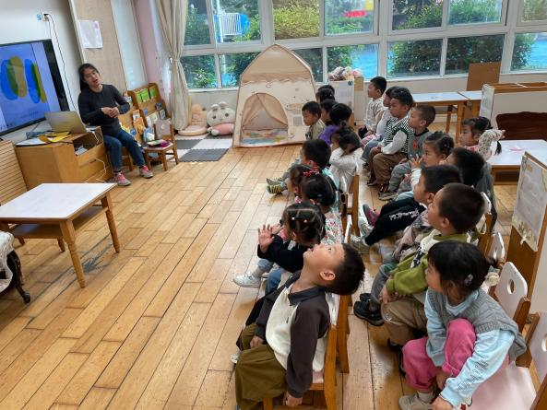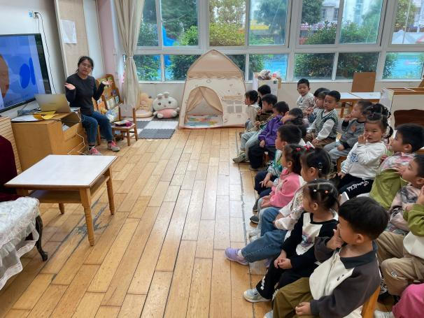

**生活活动情况：**

1.午餐情况：

今天的午饭吃的是茭白圆椒炒牛柳、香干炒花菜，喝的是鸡毛菜肉沫汤。我们鼓励幼儿自己的事情自己做，家长在家也可以适当的放手。今天大部分孩子的饭和汤都吃完了，有个别幼儿剩饭。

2.午睡情况：

午睡时，有个别孩子需要哄睡，所有孩子在13：00前都睡着了，很棒哦！

**家园合作：**

1.动态上的照片，仅作为老师观察时的随拍，有时会有孩子去喝水、上厕所的情况，所以并不是所有孩子的照片都会呈现；

2.请关注：因为早上入园后就进行户外运动，因此请在家就给孩子垫好吸汗巾，杯子里装温水。

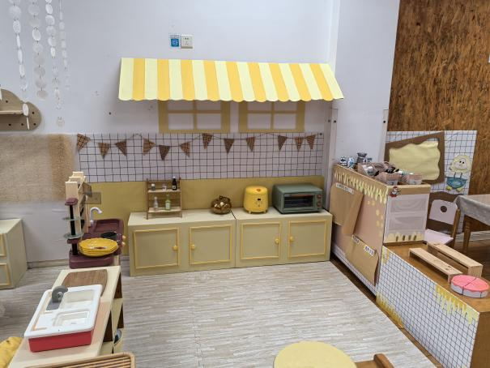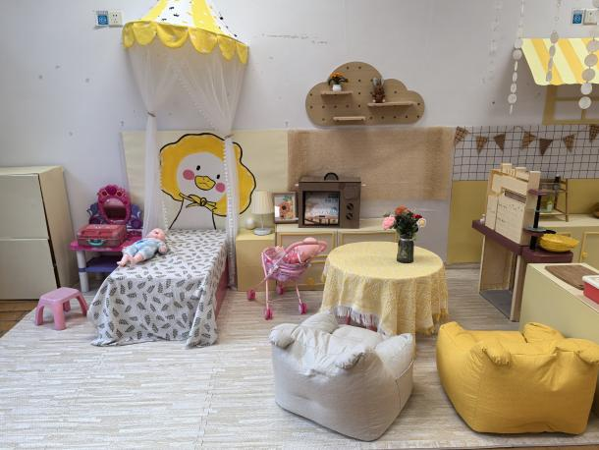3.经过家长们的支持和班级三位老师的精心布置，我们班的娃娃家焕然一新，孩子们在娃娃家的游戏越来越丰富了。为了进一步增强幼儿在娃娃家的体验感，请家长帮忙搜集以下家中闲置物品：饭勺、锅铲、漏勺、汤勺、蔬菜肉类仿真可切开玩具、小平底锅、海绵清洁球、家中不用的黄色床上用品（垫子、被子、枕头）家中若有的话麻烦这两天带来哦。